ПОЛОЖИТЕЛЬНЫЕ РЕЗУЛЬТАТЫ ДОСТИГАЮТСЯ
В РЕЖИМЕ СОЦИАЛЬНОГО ПАРТНЁРСТВА
О социально-экономическом положении
в Азербайджане в 2020 году
и позиции профсоюзов рассказывает

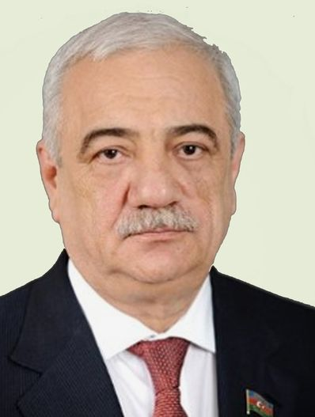 | Саттар МЕХБАЛИЕВ,  председатель Конфедерации  профсоюзов Азербайджана

Бушующая в мире пандемия оказала серьёзное негативное влияние на развитие экономик наших стран. В Азербайджане к этому добивались и военные действия с соседним государством, которые длились 44 дня.
Все это, естественно, отрицательно сказалось на экономическом развитии страны. По данным Госкомитета по статистике, за 10 месяцев этого года в Азербайджане было произведено валового продукта на 3,8% меньше, чем за тот же период прошлого года. За этот период в нефтегазовом секторе было произведено продукции на 6,3%, а в ненефтяном секторе на 2,3% меньше.
Одна из немногих отраслей экономики, где удалось избежать падения производства, – это сельское хозяйство. В целом сельхозпроизводство за 10 месяцев текущего года возросло на 1,6%, в том числе в растениеводстве на 0,2%, а в животноводстве на 3,0%.
С целью обеспечения здоровья и безопасности населения, специального карантинного режима в ряде отраслей экономики, в том числе на транспорте, были введены ограничения, которые привели к уменьшению объёмов грузовых и пассажирских перевозок.
Из всего объёма услуг в 1,8 млрд манатов, оказанных предприятиями сферы информации и связи, 73,2% составляют услуги населению. 80,7% доходов, получаемых в этом секторе экономики, приходится на предприятия государственного сегмента.
За период января – октября 2020 года в основной капитал было инвестировано 11,5 млрд манатов, что на 2,1% меньше, чем за соответствующий период прошлого года. Из общего объёма инвестиций 64% составляют внутренние вложения.
Инфляция за рассматриваемый период составила 102.8%.
Несмотря на указанные выше сложности, доходы государственного бюджета возросли на 4,8%, а расходы – на 12,3%.
Номинальный размер зарплаты в экономике страны вырос на 17,1%.
Таким образом, можно с твердой уверенностью говорить о том, что в результате принятых широкомасштабных мер удалось избежать падения темпов роста экономики. Думаю, что основным результатом осуществленных реформ стало то, что в экономике страны не было допущено массового сокращения работающих. Решением главы государства были определены ряд программ, нацеленных на обеспечение занятости и социального благополучия. На начальных этапах на эти мероприятия предусматривалось выделение 2,5 млрд манатов. Однако впоследствии эта сумма была доведена до 3,5 млрд манатов.
Для недопущения необоснованных сокращений и увольнений работников госсектора, сохранения зарплат отправленных в отпуск служащих были приняты соответствующие меры, которые продолжают действовать и сейчас.
В соответствии с указаниями руководства республики по расширению возможностей для сохранения рабочих мест, принимая во внимания призывы по сохранению теневой экономики, неформальной занятости удалось достичь серьёзных успехов в этой сфере. В результате с начала года количество заключённых трудовых договоров возросло более чем на 100 тыс. Более того, следует отметить, что из указанного количество 94 тыс. договоров приходится на частный сектор.
Другое направление поддержки занятости в стране – мероприятия по оказанию помощи безработным. По указанию Президента страны всем безработным были выплачены суммы в размере прожиточного минимума – 190 манатов. В итоге этим мероприятием было охвачено 600 тыс. человек.
Кроме того, в результате исполнения другого мероприятия в стране было создано 90 тыс. оплачиваемых общественных рабочих мест, а также расширено использование программы по самозанятости. В настоящее время в рамках этой программы принимают участие 3500 семей, а до конца года планируется вовлечение 12050 семей.
Особо хочу отметить, что исполнение всех мероприятий не дало бы таких положительных результатов, если бы не были использованы принципы социального партнёрства. Исходя из заинтересованности всех социальных партнёров Министерством экономики, Министерством труда, Конфедерацией профсоюзов и Объединением работодателей было подготовлено и направлено всем работодателям обращение о недопустимости необоснованных сокращений и увольнений работников.
Профсоюзы Азербайджана не остались в стороне от участия в осуществлении мер по смягчению последствий пандемии. Конфедерация с самого начала перечислила в Фонд поддержки борьбы с коронавирусом 250 тыс. манатов. В то же время был заключен договор с Общественным объединением «Региональное развитие» Фонда имени Гейдара Алиева, согласно которому Конфедерация перечислила 105 тыс. манатов, а также организовала доставку продуктовых наборов свыше 45105 малообеспеченным семьям. Особе внимание профсоюзные организации уделили семьям работников органов здравоохранения, непосредственно занятых лечением заболевших COVID-19.
В целом профсоюзные организации республики в целях поддержки мероприятий по борьбе с коронавирусом израсходовали свыше 5 372 588 манатов.
В заключении хочу особо подчеркнуть, что профсоюзы республики с оптимизмом смотрят в будущее. Нам предстоит большой объём работ по восстановлению разрушенного в ходе войны, в отношении чего Президентом страны даны соответствующие поручения. И мы – профсоюзы республики готовы принять непосредственное участие в этих мероприятиях.

